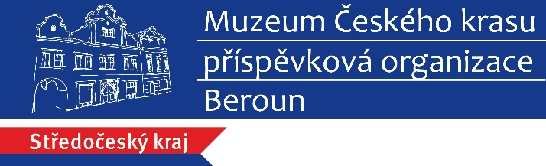

Tisková zpráva
Program Muzea Českého krasu na berounské Hrnčířské trhy

Beroun 29. května 2022

V Berouně se opět konají vyhlášené Hrnčířské trhy, na které každoročně zavítá několik tisíc návštěvníků. V době jejich konání (7.–8. května 2022) připravilo místní Muzeum Českého krasu speciální program. V Geoparku Barrandien, geologické expozici pod širým nebem ve dvoře muzea jen několik metrů od Husova náměstí, se uskuteční Dobročinné minitrhy a edukačně-zábavný program Den s geologem.
Dobročinné minitrhy:
Polovinu geoparku jsme letos nově poskytli regionálním neziskovým organizacím a sociálním podnikům, které zde budou nabízet své produkty a služby a prezentovat svoji činnost.
Těšit se můžete např. na výrobky z terapeutických dílen Klubíčka Beroun z nedaleké Vráže na Berounsku. Skvělou kávu, bezlepkové dezerty, vafle a nealko nápoje zajistí hořovická alzheimer-friendly Kavárna Včera. Výrobky svých klientů bude nabízet Domov seniorů TGM Beroun. Poskytovatel sociálních služeb Zahrada Kladno bude prodávat výroby ze své terapeutické šicí dílny (dekorace, utěrky, polštářky, chňapky, hračky). Stánek zde bude mít také berounský spolek SpoluSvět, který spojuje rodiče pečující o děti se znevýhodněním.
Dva stánky místních prodejců budou nabízet leštěné kameny z regionu a ručně vyráběné šperky s minerály.
Den s geologem:
V části geoparku bude po oba dva dny probíhat program s muzejními edukátory. Pro děti bude připraveno tvoření (výroba klíčenky v podobě trilobita, látkoví trilobiti, obtiskování zkamenělin ze samotvrdnoucí hmoty).
Všichni si pak budou moci vyzkoušet rýžování českých granátů nebo hledání zkamenělin, zhlédnout ukázky vzácných minerálů, hornin a fosilií a rozklepávání kalcitu. Mgr. Pavel Bokr naučí zájemce číst z kamenů geologickou minulost Země.
Na program Den s geologem bude vybíráno vstupné 50 Kč/osoba.

V případě jakýchkoli dotazů se na mě obraťte.

S pozdravem

Mgr. Vlastimil Kerl
pracovník propagace, PR a marketingu
vedoucí oddělení návštěvnického provozu

Muzeum Českého krasu, p.o.
Husovo náměstí 87, 266 01 Beroun
telefon: 601 374 208
www.muzeum-beroun.cz
propagace@muzeum-beroun.cz
www.facebook.com/muzeumberoun
www.facebook.com/geoparkbarrandien

